0 | 2022.12.01 | 최 초 작 성 |  |  |  |  | 정홍철
Rev. | 개정 일자 | 개정 내용 및 사유 |  |  |  |  | 비고
부  서장 | . . . |  | 담당  임원 | . . . | 대표  이사 | . . .

제 1조 (목적)
본 지침은 주식회사 센트랄(이하 ‘회사’라 한다)의 FTA 원산지관리 업무에 대한 제반 관리기준 및 절차를 규정하고, 해당업체로부터 입고되는 부품의 원산지(포괄)확인서를 수취하여 고객이 요구하는 제품의 원산지(포괄)확인서 및 원산지증명서를 판정하여 제출하는데 그 목적이 있다.

제 2조 (적용범위)
본 지침은 회사의 제품 및 상품을 납품하는 고객에 대하여 원산지증명서 및 원산지증명서 발행에 적용한다.

제 3조 (용어의 정의)
- 자유무역협정(FTA)
FTA(Free Trade Agreement : 자유무역협정)은 양국간 또는 지역간 제반무역 장벽을 완화하여 무역자유화를 실현하는 국가 간 협정을 말한다.
- 원산지(Origin)
원산지(Country of Origin)는 어떤 물품이 생산 또는 제조된 국가를 말한다.
- 원산지결정기준(PSR)
원산지결정기준(PSR : Product Specific Rules)은 물품의 원산지를 판정하는 기준을 말한다.
- 인증수출자(Approved Exporter)
원산지 증명 능력이 있다고 관세당국이 인증한 수출자에게 원산지 증명서 발급절차 또는 첨부 서류 간소화 혜택을 부여하는 제도를 말한다
- 품목별 원산지 인증수출자 : 품목별로 현행 기관발급에 준하는 서류심사를 거쳐 원산지 물품임이 확인된 수출자
- 업체별 원산지 인증수출자 : 원산지 증명능력과 법규준수도 등 인증수출자 지정요건을 충족하는 수출자
- 품목분류
세계에서 거래되는 각종 물품을 세계관세기구(WCO)가 정한 국제 통일상품분류 체계(HS CODE)에 의거 하나의 품목번호에 분류하는 것을 말한다.
- 국제 통일상품분류 체계(HS CODE)
HS(Harmonized System)는 국제적으로 통일된 상품명 및 6단위 코드체계(국제통일상품분류체계)로서 각 회원국은 자국의 정책목적에 따라 WCO HS 6단위 이상으로 세분화하여 사용(예: EU 8단위, 일본 9단위, 미국․중국 10단위 등)한다.
- 원산지증명서(Certificate of origin)

수출입물품이 특정국가의 물품임을 입증하는 서류를 말한다.
- 원산지증명서 기관발급 : FTA 협정 및 법령에서 정하는 방법과 절차에 따라 원산지 국가의 관세당국 또는 기타 발급권한을 가진 지정기관이 당해 물품에 대해 원산지를 확인하여 발급한 것을 말한다.
- 원산지증명서 자율증명 : FTA 협정 및 법령에서 정하는 방법과 절차에 따라 수출자가 당해 물품에 대하여 원산지를 확인하여 서명한 것을 말한다.
- 원산지(포괄)확인서[별표 1] : 수출물품의 생산에 사용되는 재료 또는 최종물품을 생산하거나 공급하는 자가 생산자 또는 수출자의 요청이 있는 경우 해당 재료 또는 최종물품의 원산지를 확인하여 생산자 또는 수출자에게 제공하기 위해 작성하는 서류이며 통상 국내 거래 간 원산지 정보를 기재한 서류를 말한다.
- 원산지 소명서[별표 2]
원산지 판단에 대한 소명자료로 원산지증명서 기관발급 신청시, 자율발급 원산지증명서에 대한 근거자료로 활용 시, 인증수출자 신청 시, 관세청장 또는 세관장의 원산지 서면조사 요구 시 필요한 서류를 말한다.
- 원산지증명서 서명카드[별표 3]
FTA 특례법 시행령에서는 원산지증명서를 발급하고자 하는 회사는 서명권자를 지정해야 하는데 이를 기록한 서류를 말한다.
- 원산지검증
FTA 원산지증명을 통해 관세를 받은 이후 이를 입증해야 하는 원산지조사를 말한다.
- 원산지 직접검증 : 수입국 세관이 현지 수입자를 통해 검증통보를 하며 수출 상대국의 생산자나 수출자가 원산지 검증에 직접 대응해야 하는 것을 말한다.(미주형)
- 원산지 간접검증 : 수출국 세관이 수입국의 요청을 받아 자국 수출자를 대상으로 검증을 진행하는 검증으로 수입국 세관의 참관이 가능함.(유럽형)
- 원산지 혼합검증: 직접검증과 간접검증이 혼합되어 있는 형태의 원산지 검증을 말한다(아시아형)

제 4조 (책임사항)
- FTA & Customs management 통합조직
- FTA & Customs management 통합조직은
  - 고객사로부터 원산지증명서 및 원산지확인서 발급 요청 시 협정 별 FTA 원산지판정을 통해 원산지증명서 및 원산지(포괄)확인서를 발행/송부할 책임이 있다.
  - [별표 4]소요부품명세서(FTA BOM)을 작성/관리할 책임이 있다.

  - 제품생산에 필요한 부품, 상품 등 입고품에 대해 원산지증명서 및 원산지(포괄)확인서 수취 및 검토할 책임이 있다.
  - 고객으로부터 원산지(포괄)확인서 발행 요청 시 원산지 관리 시스템을 통하여 원산지 판정 후 고객요청 기한내 원산지(포괄)확인서를 발행/송부하며 [별표 6]원산지증명서 발급대장에 기록 및 관리할 책임이 있다.
  - 협력업체로 사급품이 발생하는 경우 원산지(포괄)확인서를 협력업체로 발행 할 책임이 있다.
  - 원산지 판정시스템에 대한 유지관리와 FTA 협정국 원산지 검증(직,간접 검증) 요청 시 대응할 책임이 있다.
  - 외주 협력사로부터 수취한 원산지증명서 및 원산지(포괄)확인서 정합성 확보를 위해 매년 1회 이상 주요협력사 대상 실행평가를 실시한다.
  - [별표 7]FTA 업무프로세스를 주기적으로 점검하고 변경내용을 갱신 관리할 책임이 있다.
- 생산기술 담당부서
- 생산기술 담당부서는
  - 회사에서 생산되는 제품에 대한 [별표 5] 제조공정도를 작성 및 관리할 책임이 있다.
- 고객관리 담당부서
- 고객관리 담당부서는
  - 회사에서 생산되는 제품/상품에 대한 판매단가를 SAP 또는 사내 ERP(또는 SAP)에 기록 및 관리할 책임이 있다.
- 원가관리 담당부서
- 원가관리 담당부서는
(1.1) 제품 및 상품에 요구되는 원가관련 정보에 대해 작성 및 대응할 책임이 있다.
- IT 담당부서
- IT 담당부서는
  - 원산지 관리 시스템에 대한 유지/보수할 책임이 있다.
  - MDM, SAP 및 사내 ERP 시스템과 원산지 관리 시스템 인터페이스 현황을 상시 확인할 책임이 있다.
- 수출 및 출하 담당부서
- 수출 및 출하 담당부서는
  - 해외거래처의 경우 수출서류 상 원산지증명서 효력을 발생하는 문구 기재 시 FTA & Customs management 통합조직 담당자에게 원산지 충족 여부를 반드시 확인할 책임이 있다.

  - 국내거래처로부터 원산지확인서 제출 요청 접수 시 FTA & Customs management 통합조직 담당자를 확인하여 대응 요청을 한다.
  - 국내 세관 및 해외 거래처의 검증 요청 접수 시 즉각 FTA & Customs management 통합조직 담당자에게 전달할 책임이 있다.

제 5조 (원산지증명서 및 원산지(포괄)확인서 발행 업무절차)
- 접수된 원산지증명서 및 원산지(포괄)확인서를 품목정보를 확인한다.
  - 고객 품번에 대한 회사 및 기타 계열사 자체 품번 정보를 확인한다.
  - HS CODE 정보를 확인한다.
- FTA 원산지관리 시스템을 활용하여 원산지 판정을 한다.
  - 매출이 발생한 품목인지 여부를 확인한다.
  - 대상 품목을 검색하여 원산지 판정을 진행한다.
  - 하위 협력사에서 접수된 원산지(포괄)확인서를 활용하여 판정을 진행하되, 미 수취 된 정보나, 부정확한 정보로 확인되면 재접수를 진행한다.
  - 해외 고객사인 경우 원산지증명서를 발급하고, 국내 고객사인 경우 원산지(포괄)확인서를 발급한다.
  - 고객사의 요구에 따라 고객사 자체 FTA 시스템에 원산지정보를 기입하는 형태로 원산지서류를 제출한다.
  - 한국 세관 및 대한상공회의소로부터 원산지증명서 발급이 필요한 기관발급 협정의 경우 FTA 시스템에 판정한 근거를 가지고 원산지증명서를 신청하고 승인 시 원본을 컬러프린트를 활용하여 출력하여 고객사에서 원하는 방식으로 송부한다
- FTA 원산지관리 시스템 활용이 불가한 경우 매뉴얼 판정을 진행한다.
  - FTA 시스템 특성상 매출 마감 이전에 매출이력을 확인할 수 없는 경우 매뉴얼 판정을 진행한다.
  - SAP 및 ERP에 등록된 BOM을 기반으로 FTA BOM을 작성한다.
  - FTA BOM을 기반으로 구매 및 판매주문 정보를 활용하여 원산지 판정을 진행한다.
  - 매뉴얼 판정을 진행한 원산지증명서 및 원산지(포괄)확인서는 별도의 수기 원산지증명서 발급대장에 기록하고 추후 구매 및 매출정보가 정상적으로 인터페이스 된 FTA 원산지관리 시스템에 기록 및 관리한다.
제 6조 (기록)

본 지침에서 발생되는 문서는 FTA사후검증 대응을 위해 아래와 같이 보관하여야 한다.
기록명 | 최소보관기간 | 기록 매체 | 보관책임자
원산지(포괄)확인서 | 5년 | 전산화일 | FTA 유관부서
원산지 소명서 | 5년 | 전산화일 | FTA 유관부서
원산지증명서 서명카드 | 영구 | 전산화일 | FTA 유관부서
소요부품명세서(FTA-BOM) | 5년 | 전산화일 | FTA 유관부서, 생산운영 유관부서
제조공정도 | 5년 | 전산화일 | FTA 유관부서, 생산기술 유관부서
제품(수출품목) 원가산출내역서 | 5년 | 전산화일 | FTA 유관부서, 원가관리 유관부서
구매처 원산지(포괄)확인서 | 5년 | 전산화일 | FTA 유관부서, 구매 유관부서
원산지증명서 발급대장 | 5년 | 전산화일 | FTA 유관부서

부 칙
본 규정은 2022년 12월 1일부터 시행한다.

[별표 1] 원산지(포괄)확인서
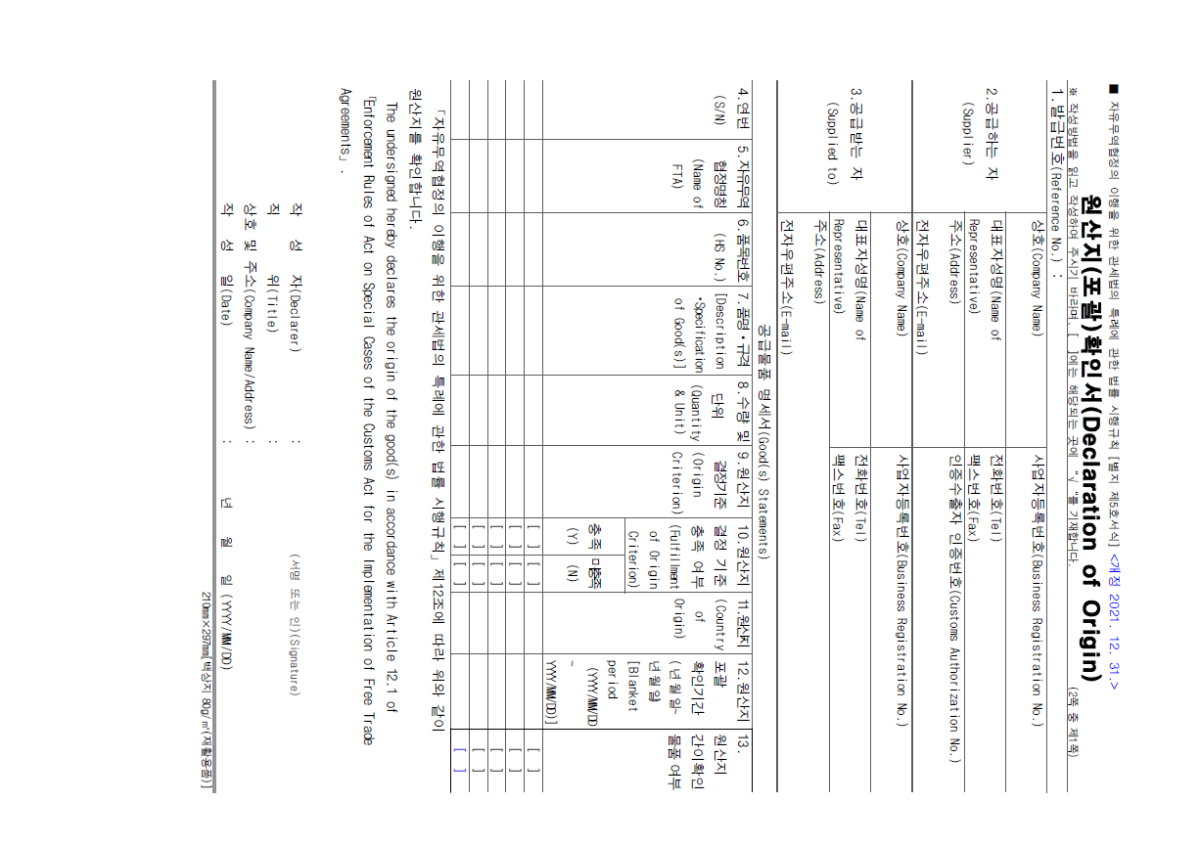

[별표 2] 원산지소명서
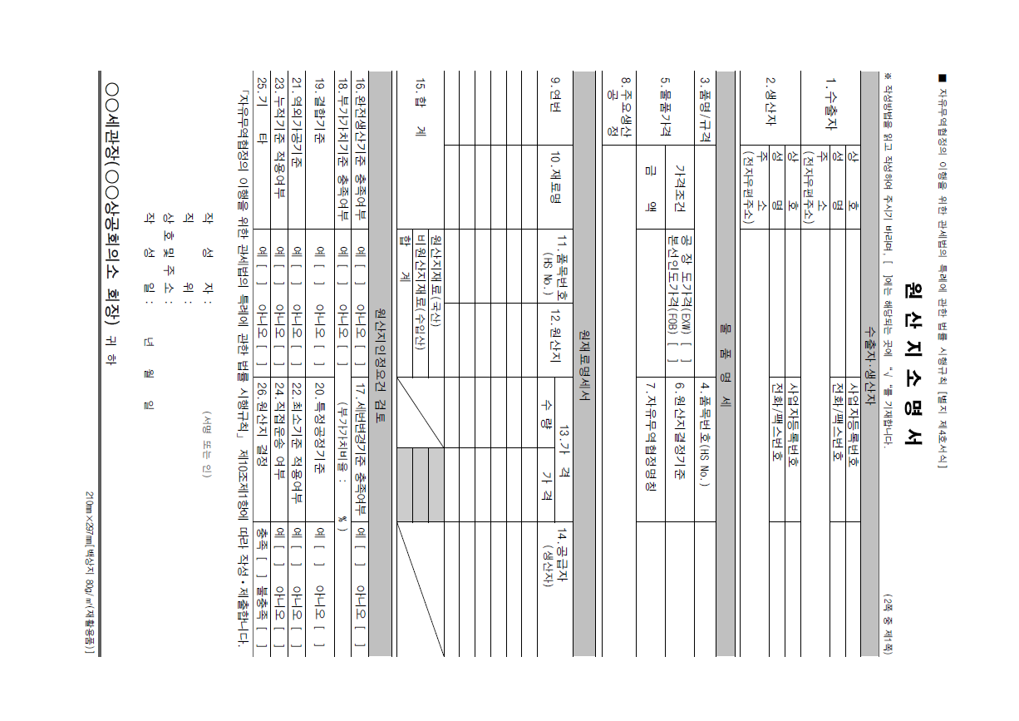

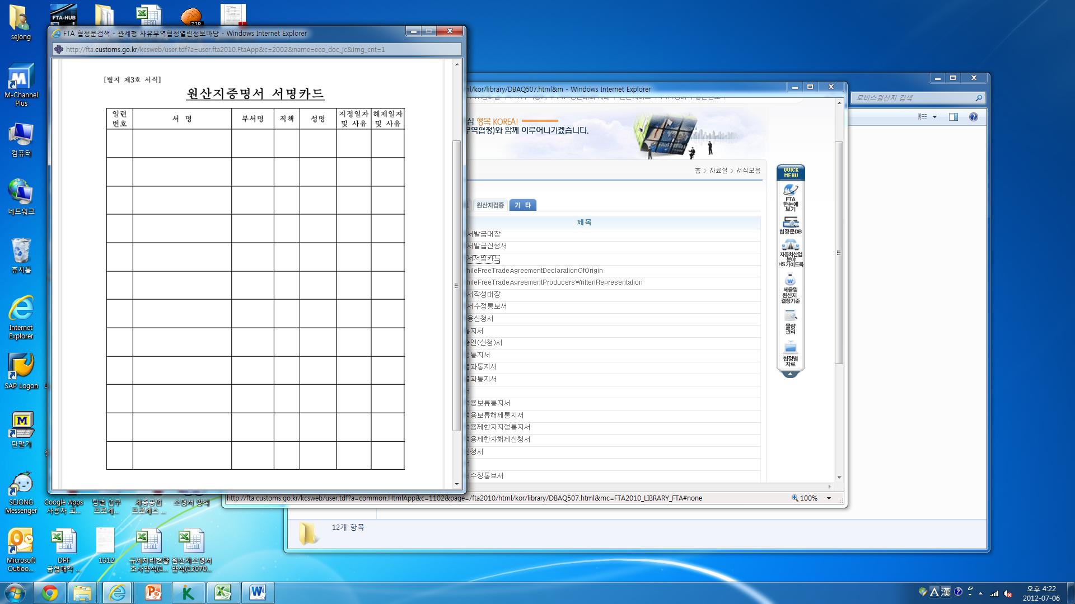
[별표 3] 원산지증명서 서명카드

[별표 4] 소요부품명세서(FTA BOM)
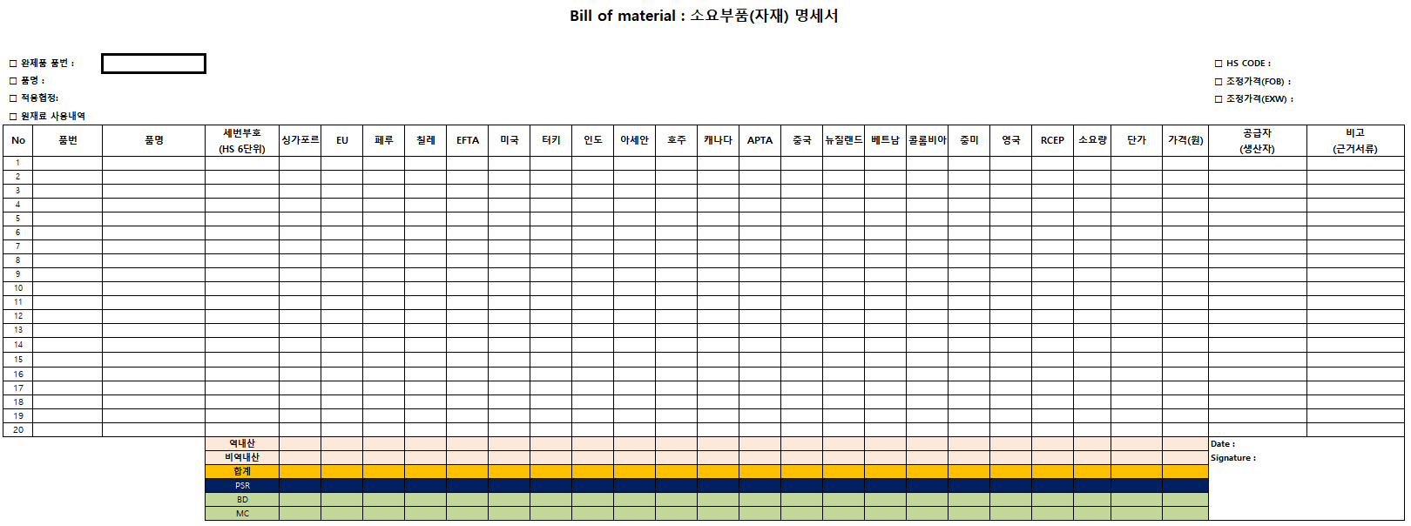

[별표 5] 제조공정도
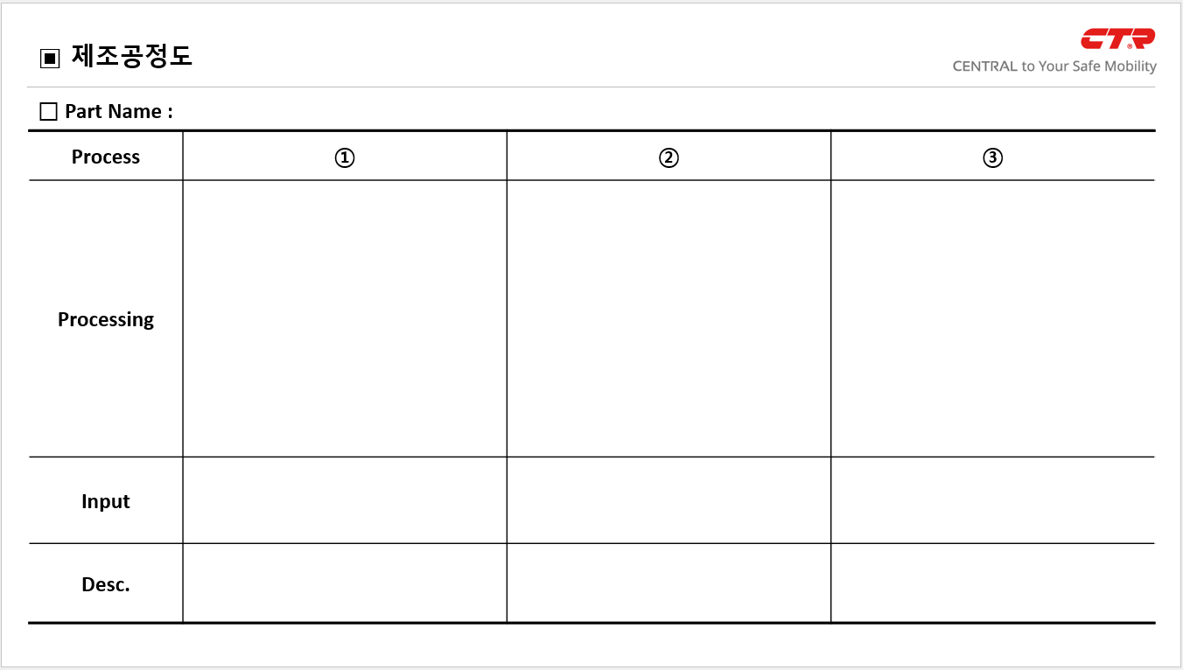

[별표 6] 원산지증명서 발급대장
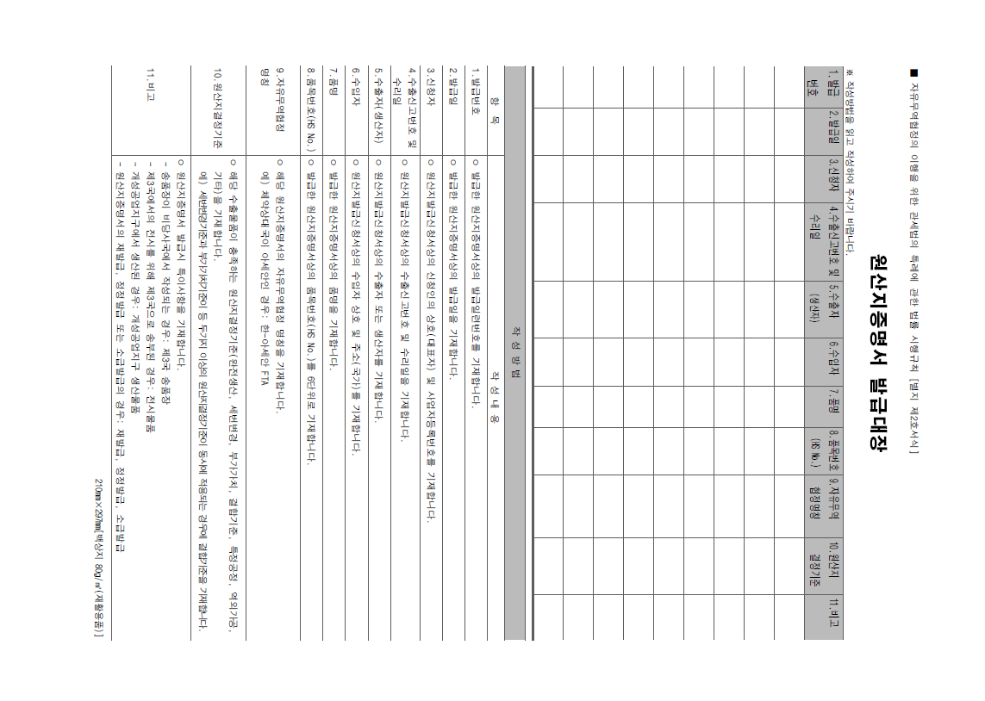

[별표 7] FTA 업무프로세스
